工业机器人操作机设计原则和设计方法
1. 操作机整机设计原则
（1）最小运动惯量原则 由于操作机运动部件多，运动状态经常改变，必然产生冲击和振动，采用最小运动惯量原则，可增加操作机运动平稳性，提高操作机动力学特性。为此，在设计时应注意在满足强度和刚度的前提下，尽量减小运动部件的质量，并注意运动部件对转轴的质心配置。
（2）尺度规划优化原则当设计要求满足一定工作空间要求时，通过尺度优化以选定最小的臂杆尺寸，这将有利于操作机刚度的提高，使运动惯量进一步降低。
（3）高强度材料选用原则 由于操作机从手腕、小臂、大臂到机座是依次作为负载起作用的，选用高强度材料以减轻零部件的质量是十分必要的。
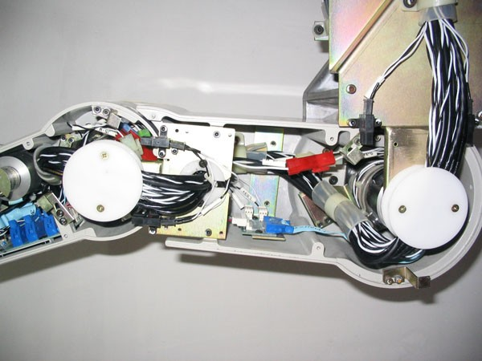
（4）刚度设计的原则 操作机设计中，刚度是比强度更重要的问题，要使刚度最大，必须恰当地选择杆件剖面形状和尺寸，提高支承刚度和接触刚度，合理地安排作用在臂杆上的力和力矩，尽量减少杆件的弯曲变形。
（5）可靠性原则 机器人操作机因机构复杂、环节较多，可靠性问题显得尤为重要。一般来说，元器件的可靠性应高于部件的可靠性，而部件的可靠性应高于整机的可靠性。可以通过概率设计方法设计出可靠度满足要求的零件或结构，也可以通过系统可靠性综合方法评定操作机系统的可靠性。
（6）工艺性原则 机器人操作机是一种高精度、高集成度的自动机械系统，良好的加工和装配工艺性是设计时要体现的重要原则之一。仅有合理的结构设计而无良好的工艺性，必然导致操作机性能的降低和成本的提高。
2．操作机的设计方法和步骤
（1）确定工作对象和工作任务 开始设计操作机之前，首先要确定工作对象、工作任务。
1）焊接任务：如果工作对象是一辆汽车或是一个复杂曲面的物体，工作任务是对其进行弧焊或点焊，则要求机器人的制造精度很高，弧焊任务对机器人的轨迹精度和位姿精度及速度稳定性有很高的要求，点焊任务对机器人的位姿精度有很高的要求，两种任务都要求机器人具备摆弧的功能，同时要能在狭小的空间内自由地运动，具备防碰撞功能，故机器人的自由度至少为六个。
2）喷漆任务：如果工作对象是一辆汽车或是一个复杂曲面的物体，工作任务是喷涂汽车的内部和车门或是复杂曲面物体的表面，则要求机器人手腕要灵活，能够在狭小的空间内自由地运动，具备防碰撞功能；要求机器人能够在长时间内连续稳定可靠地工作；同时要求机器人具备光滑的流线型外表面，漆、气管线最好能从其横臂和手腕内部通过，使机器人外表不易积漆积灰，不会污染已喷好的工作对象，且漆、气管线也不易损坏；因喷漆机器人是在易燃易爆的工作环境中工作，故要具备防爆的功能。同时对机器人的轨迹精度和位姿精度及速度稳定性也有较高的要求。机器人的自由度至少应为六个。
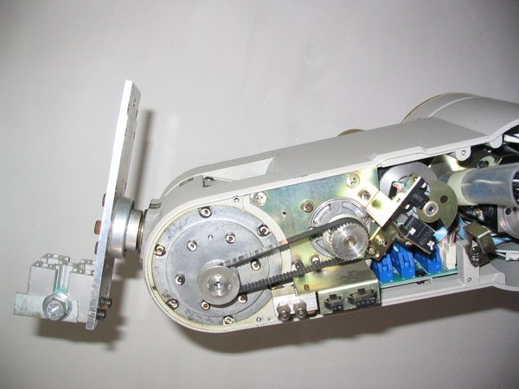
3）搬运任务：如果工作对象比较笨重，工作任务是定点搬运，定位精度要求高，则对机器人的承载能力和定位精度有高的要求。如果工作对象比较轻巧，工作任务也是定点搬运，但要求轻拿轻放，且定位精度要求高，则对机器人的速度稳定和定位精度有高的要求。
4）装配任务：对机器人的速度稳定密和位姿精度有很高的要求。
有些机器人能完成多种工作任务，如MOTOMAN－SKI20系列机器人，既可以用于搬运也可以用于点焊，具有快速、精巧、强有力和安全性高的特点；另一种MOTOMAN－SK6／SK16系列机器人，可以完成弧焊、搬运、涂胶、喷釉和装配多种任务，具有高速、精巧和可靠性高的特点。
设计新型机器人时，要充分考虑以上诸多因素，并应多参考国内外同类产品的先进机型，参考其设计参数，经过反复研究和比较，确定出所要机械部分的特点，定出设计方案。
下面以一台六自由度交流伺服通用机器人为例讲一下设计过程。
（2）确定设计要求
1）负载：根据用户工作对象和工作任务的要求，参考国内外同类产品的先进机型，确定机器人的负载。一般喷漆和弧焊机器人的负载为5～6kg。
2）精度：根据用户工作对象和工作任务的要求，参考国内外同类产品的先进机型，确定机器人未端的最大复合速度和机器人各单轴的最大角速度。
3）精度：根据用户工作对象和工作任务的要求，参考国内外同类产品的先进机型，确定机器人的重复定位精度、如弧焊机器人的重复定位精度为±0.4mm，ABB公司开发的Model 5003型喷漆机器人的重复定位精度为±1mm。同时要确定构成机器人的零件的精度、臂体的尺寸精度、形位精度和传动链的间隙，如齿轮的精度和传动间隙；还要确定机器人上所用的元器件的精度，如减速器的传动精度、轴承的精度等等。
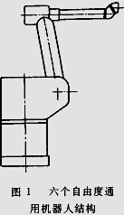
4）示教方式：根据用户工作对象和工作任务的要求，确定机器人的示教方式。一般机器人的示教方式有下列几种：
①离线示教（离线编程）；
②示教盒示教；
③人工手把手示教。
如果是喷漆机器人，就应该具备人工手把手示教的功能，而对于其他机器人，有前两种功能就可以了。
5）工作空间：根据用户工作对象和工作任务的要求，参考国内外同类产品的先进机型，确定机器人的工作空间的大小和形状。
6）尺寸规划：根据对工作空间的要求，参考国内外同类产品的先进机型，确定机器人的臂杆长度和臂杆转角，并进行尺寸优化。
（3）机器人运动的耦合分析 对大多数非直接驱动的机器人而言，前面关节的运动会引起后面关节的附加运动，产生运动耦合效应。比如将六个轴的电动机均装在机器人的转塔内，通过链条、连杆或齿轮传动其他关节的设计，再比如同心的齿轮套传动腕部关节的设计，都会产生运动耦合效应。为了解耦，在编机器人运动学控制软件时，后面的关节要多转一个相应的转数来补偿。对一台六自由度的机器人来讲，如果从2、3轴之间开始就有运动耦合，且3、4、5、6轴之间都有运动耦合，那么3、4、5、6轴电动机就必须多转相应的转数（有时是正转，有时是反转，依结构而定），来消除运动耦合的影响，3轴要消除2轴的，4轴要消除2轴和3轴的，依此类推，如果都要正转，到了6轴，电动机就必须有相当高的速度来消除那么多轴的影响，有时电动机的转速会不够，且有运动耦合关系的轴太多，机器人的运动学分析和控制就会很麻烦。故设计六自由度的交流伺服机器人，一般情况下，前4个轴的运动都设计成是相对独立的，而运动耦合只发生在4、5、6轴之间，即5轴的运动受到4轴运动的影响，6轴的运动受到4轴和5轴运动的影响。这样做，既能保证机械结构的紧凑，又不会使有耦合关系的轴大多。
（4）机器人手臂的平衡 平衡机器人操作手臂的重力矩优点如下：
·如果是喷漆机器人，则便于人工手把手示教。
·使驱动器基本上只需克服机器人运动时的惯性力，而忽略重力矩的影响。故可选用体积较小、功耗较小的驱动器。
·免除了机器人手臂在自重下落下伤人的危险。
·在伺服控制中因减少了负载变化的影响，因而可实现更精确的伺服控制。
一般机器人操作机因1轴转塔旋转，故不要平衡，4、5、6轴的手臂往往因重力很小，也不要平衡，故要平衡的是2、3轴手臂的重力矩。
1）配重平衡机构：此种机构原理如图2a所示。设手臂质量为m1，配重质量为m2，因关节中心在同一直线上，则不平衡力矩为
M1＝m1glcosγ
配重产生的力矩为
M2＝m2gl′cosγ
静力平衡条件为
M1＝M2
即 m1l＝m2l′
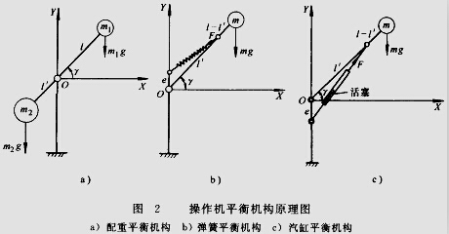
这种平衡机构简单，平衡效果好，易于调整，工作可靠，但增加了手臂的惯量和关节的负载，适用于不平衡力矩较小的情况。
2）弹簧平衡机构：其原理如图2b所示，臂的不平衡力矩为
M1＝M11-M12＝mglcosγ-Ia
式中 M11——静不平衡力矩；
M12——惯性力矩；
I——手臂对关节轴的转动惯量；
a——臂运动平均加速度。
弹簧产生的平衡力矩为
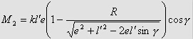
式中 k——弹簧刚度；
l′——弹簧在手臂上安装点到关节轴的距离；
e——弹簧另一端安装点到关节轴的距离；
R——弹簧自由长度。
静力平衡条件为
M2＝M11
动力平衡条件为
M2＝M11+M12
这种平衡机构结构简单，平衡效果也较好，工作可靠，适用于中小负载，但平衡范围较小。
3）气缸平衡机构：这种平衡机构原理如图2c所示。手臂不平衡力矩为
M1＝M11+M12＝mglcosγ+Ia
汽缸产生的平衡力矩为
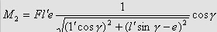
式中 F——汽缸活塞推力；
其余参数同上。
静力平衡条件为
M2＝M11
动力平衡条件为
M2＝M11+M12
汽缸平衡机构多用在重载搬运和点焊机器人操作机上，液压的体积小，平衡力大；气动的具有很好的阻尼作用，但体积较大。
（5）机器人动力学分析 机器人因各轴的重力矩均已基本平衡，故在这些轴运转时，电动机主要需克服的是由各轴转动惯量所带来的动力矩。
1轴：经分析，当机器人末端伸到最远处时，1轴运转起来的转动惯量为最大。计算可得到此处1轴的转动惯量J1如起动时间取为T1，则动力矩为
M1＝J1ω1/T1
2轴：经分析，当小臂相对于大臂的夹角为最大时，2轴运转起来的转动惯量为最大，经计算可得到此处2轴的转动惯量为J2。如起动时间取为T2，则动力矩为
M2＝J2ω2/T2
3轴：机器人小臂相对于大臂上部中心运转起来的转动惯量即是3轴的转动惯量。同理有
M3＝J3ω3/T3
4轴：4轴无重力矩平衡装置，故4轴电动机既要克服起动时的动力矩，也要克服运转时由手腕和负载引起的重力矩。经计算，得出4轴的转动惯量，继而计算出4轴所需的传动扭矩。
5轴：5轴也无重力矩平衡装置，故5轴电动机也是既要克服起动时的动力矩，也要克服运转时由手腕和负载引起的重力矩。经计算，得出5轴的转动惯量，继而计算出的5轴所需的传动扭矩。
6轴：6轴也无重力矩平衡装置，故6轴电动机也是既要克服起动时的动力矩，也要克服运转时由手腕和负载引起的重力矩。经计算，得出6轴的转动惯量，继而计算出的6轴所需的传动扭矩。
（6）电动机的选用 选用好交流伺服电动机，是操作机设计的关键。由于机器人要求结构紧凑、重量轻、运动特性好，故希望在同样功率的情况下，电动机重量要轻、外形尺寸要小。特别是装在机器人横臂或立臂内部的电动机，重量要尽可能轻，外形尺寸要尽可能小。
根据动力学计算得到的各轴所需的传动扭矩，除以减速器的减速比，再将传动链的效率，如减速机的效率、轴承的效率和齿轮的效率等考虑进去，并考虑各轴所需的转速（运动耦合因素也要考虑在内），就可以选用电动机了。
在选用时要注意，交流伺服电动机的速度是可调节的，且在相当大的转速范围内电动机输出的转矩是恒定的，故选用电动机时只要电动机的额定转速大于各轴所需的最高转速就行。
同时还要注意与交流伺服电动机配置在一起的位置编码器的选用，并注明电动机是否需要带制动器等。
（7）减速器的选用 机器人上所用的减速器，常见的有RV减速器和谐波减速器。
RV减速器具有长期使用不需再加润滑剂、寿命长、刚度好、减速比大、低振动、高精度、保养便利等优点，适用于在机器人上使用。它的传动效率为0.8，相对于同样减速比的齿轮组，这样的效率是很高的。
它的缺点是重量重，外形尺寸较大。
谐波减速器的优点是重量较轻，外形尺寸较小，减速比范围大，精度高。
机器人设计中，一般1、2、3轴均采用RV减速器，4、5、6轴常用谐波减速器。
（8）机器人臂体校核 机器人的手臂要进行强度校核和刚度校核，在满足强度和刚度的情况下，手臂要尽可能采用轻型材料，以减少运动惯量，并给平衡机构减少压力。
（9）机构零件校核
1）轴承校核：设计中所用的所有重要轴承都要经过强度校核。在满足尺寸和强度要求的情况下，尽可能地选用国产轴承，以降低机器人的成本。
2）轴的校核：设计中所用的所有较重要的轴都要经过强度校核和刚度校核。
3）齿轮选用：设计中所用的所有齿轮都要经过强度校核。
4）键及花键：设计中所用的所有较重要的键及花键都要经过强度校核。
5）销与螺钉：设计中所用的所有较重要的销与螺钉都要经过强度校核。
（10）机械加工工艺性考虑校核 机器人的设计要充分考虑加工装配的方便，且要便于维修和调整。

